Historische vrouwen doorheen de tijd – Prehistorie
Graf XXII – “the Sitting Lady”
(tussen 5500 en 4600 v.C.)
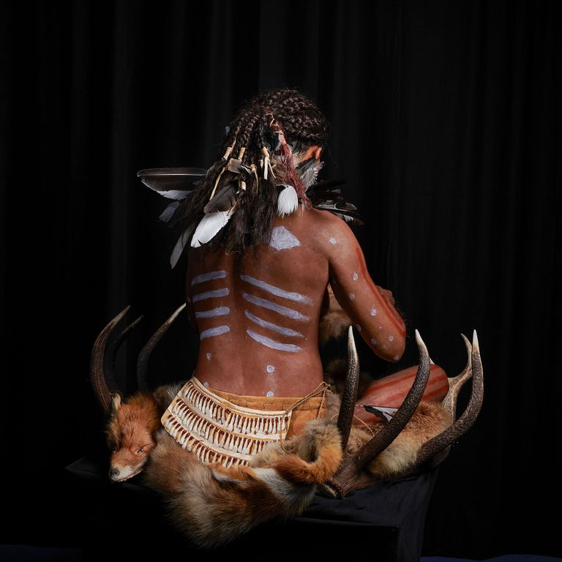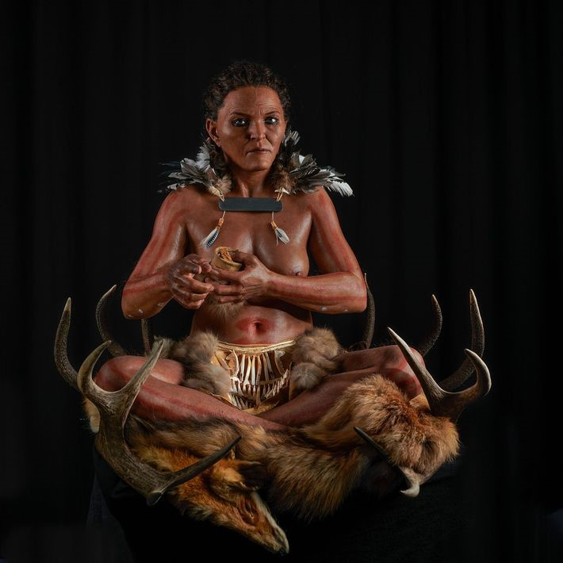

Biografie op leerlingenmaat
Als leerlingen denken aan vrouwen in de prehistorie, denken ze vaak aan Lucy, de mensachtige (Australopithecus afarensis) vrouw die gevonden werd in Oost-Afrika. Onderzoekers veronderstellen dat Lucy ongeveer 3,2 miljoen jaar geleden leefde.

Maar ken je ook de “Sitting Lady”? Zij wordt ook wel “Graf XXII” genoemd. Dat is de naam die ze kreeg van de archeologen die haar skelet vonden tijdens opgravingen in Skateholm (Zweden) in de jaren 1980. De vrouw leefde tijdens het mesolithicum (ongeveer 7000 jaar geleden) in het zuiden van het huidige Zweden. In haar graf zat ze in kleermakerszit op een bed van geweien. Rond haar middel droeg ze een gordel die bestond uit meer dan honderd dierentanden. Om haar hals droeg ze een ketting met een grote leisteen. Over haar schouders hing een korte cape die gemaakt was van veren. Uit de voorwerpen die de archeologen vonden in haar graf, hebben ze afgeleid dat de vrouw een belangrijke persoon was in haar gemeenschap. De onderzoekers denken dat ze een sjamaan was.

Dat de vrouw behoorde tot één van de laatste groepen van jagers en verzamelaars is wel zeker. Die kwamen namelijk wel meer voor op het Scandinavische schiereiland en dat terwijl de landbouw al duizend jaar eerder voor handen was op het continent. Uit de grafgiften konden de archeologen afleiden dat deze gemeenschap wel contact had met de landbouwgemeenschappen. Het was dus eerder een vrije keuze om als jagers en verzamelaars te blijven leven.

Via DNA-onderzoek konden onderzoekers vaststellen dat de Europeanen tijdens het mesolithicum een donkere huid en lichtgekleurde ogen hadden. Ze ontdekten ook dat de “Sitting Lady” ongeveer anderhalve meter groot was en dat ze tussen de 30 en de 40 jaar oud was toen ze stierf.

Hoe integreren in de les?
Doelgroep: leerlingen van het eerste middelbaar

Deze casus kan helpen om te voldoen aan volgende eindterm(en): Volgens het (vernieuwde) leerplan van het gemeenschapsonderwijs, het provinciaal onderwijs en het onderwijs van steden en gemeenten:

Eindterm 8.2: De leerlingen onderscheiden voor elk van de drie bestudeerde historische periodes kenmerken van samenlevingen evenals gelijkenissen en verschillen in kenmerken tussen samenlevingen uit elk van de verschillende periodes
Feitenkennis | Kenmerken van samenlevingen uit elk van de drie bestudeerde periodes (prehistorie, oude nabije oosten, klassieke oudheid), voor elk van de maatschappelijke domeinen (sociaal & economisch)

Als leerkracht kan je de casus van de “Sitting Lady” op verschillende manieren verwerken in je les. Enkele mogelijkheden:

- Ra ra ra…Wie ben ik?
Laat de leerlingen naar de foto’s kijken. Projecteer ze op een scherm zodat alle leerlingen ze goed kunnen zien. Geef vooraf zo weinig mogelijk informatie over de “Sitting Lady”. Laat de leerlingen elementen opnoemen die ze opvallend vinden. Laat hen raden/fantaseren naar de achtergrond van de vrouw (wie was ze, wat deed ze, waar kwam ze vandaan, in welke tijd leefde ze?). Laat de leerlingen tenslotte ook nog een naam bedenken voor de vrouw.
- Antwoord: vrouw, prehistorie, mantel van veren, riem met dierentanden, grotendeels naakt, gebruind, halsketting met grote steen, ingevlochten haar, zit op een pels/vacht, geweien, heeft een potje in haar handen, schilderingen op haar rug en armen, …
- **Veel antwoorden hangen af van de fantasie van de leerlingen**
Laat de leerlingen nu de “biografie op leerlingenmaat” lezen. Vraag hen daarna om opnieuw naar de foto’s te kijken en te vertellen wat ze nu weten over de vrouw. Vinden ze alles wat ze gelezen hebben terug in de afbeeldingen? Weten ze nu wie de vrouw is? Het is hierbij de bedoeling dat de leerlingen de tekst aan de afbeeldingen koppelen.

- Klasdiscussie aan de hand van een stelling
Laat de leerlingen eerst de “biografie op leerlingenmaat” lezen.

“Mensen zijn geneigd deze jager-verzamelaars als primitieve mensen te zien, maar waarom zouden ze overstappen op een leven als boer als ze in een omgeving leefden die perfect was voor jagen, verzamelen en vissen?”

Dat zei Lars Larsson, één van de archeologen die de “Sitting Lady” gevonden heeft. Projecteer de stelling op een scherm zodat alle leerlingen ze kunnen lezen. Wat vinden de leerlingen van de stelling? Als de leerlingen zelf in de prehistorie zouden leven, zouden ze dan een jager-verzamelaar of een landbouwer willen zijn? Waarom? Laat hen discussiëren met elkaar.
- Antwoord:
- **De antwoorden van de leerlingen hangen af van hun eigen mening en hun interactie met elkaar**

- De “Sitting Lady” als uitstap van de les
Op voorwaarde dat de leerlingen al iets weten over de nomadische en sedentaire samenlevingen, kan de casus van de “Sitting Lady” ook gebruikt worden als uitstap van de les. Het kan dan dienen als evaluatiemoment.

Laat de leerlingen de “biografie op leerlingenmaat” lezen. Laat hen eventueel ook de foto’s zien, zo kunnen ze zich een beter beeld vormen. Mogelijke vragen:

- Wat denk jij dat een sjamaan is?
  - Antwoord: Een sjamaan is een soort priester, ziener die in zijn of haar gemeenschap zorgt voor contacten met de geestenwereld, zieken geneest, voorspellingen doet en controle heeft over gebeurtenissen.
- Kunnen onderzoekers iets afleiden over het leven van een persoon aan de hand van zijn skelet? Leg uit. Gebruik de tekst.
  - Antwoord: Ja, ze kunnen dingen als huidskleur, de kleur van de ogen, de grootte en de leeftijd afleiden via DNA-onderzoek.
- Waarom wordt de vrouw de “Sitting Lady” genoemd?
  - Antwoord: De vrouw werd zittend (in kleermakerszit) aangetroffen in haar graf.
- Waar of niet waar, de jager-verzamelaar-samenleving en de landbouwsamenleving leefden compleet gescheiden van elkaar. Waarom denk je dat? Gebruik de tekst.
  - Antwoord: Niet waar, Uit de tekst blijkt dat de samenlevingen/gemeenschappen contact hadden met elkaar.
- Waar of niet waar, deze vrouw leefde in een landbouwsamenleving. Staaf je antwoord met elementen die je ziet op de afbeeldingen.
  - Antwoord: Niet waar, ze leefde in een jager-verzamelaar-samenleving. Dat kan je zien aan o. a. de pels/vacht en de geweien waarop de vrouw zit, het potje in haar handen, mantel van veren, …
In deze vorm kan de casus zelfs als toets gebruikt worden.

Bronnen
Red. (2016). Lucy stierf na val uit boom. EOS-wetenschap. 30 augustus 2016. Geraadpleegd op 29 mei 2020, van https://www.eoswetenschap.eu/geschiedenis/lucy-stierf-na-val-uit-boom.
Romey, K. (2019). Deze prehistorische vrouw behoorde tot de laatste jager-verzamelaars. National Geographic. 13 november 2019. Geraadpleegd op 29 mei 2020, van https://www.nationalgeographic.nl/geschiedenis-en-cultuur/2019/11/deze-prehistorische-vrouw-behoorde-tot-de-laatste-jager.

